**课程设计报告**

**薛飞阳 181860121**

目录

1. 实验要求及目标
2. 设计思路
3. 使用工具
4. 课程设计一、二的关联
5. 具体函数及数据结构分析
6. 程序特性及演示示例
7. 遇到的问题和解决方案
8. 后续可改进的地方
9. **实验要求及目标**

本次课程设计，笔者选题与上次相同，为飞机大战。本次课程设计的要求：

1. 实现如下基本功能：可以操控战机移动，发射武器；飞机可以通过碰撞或被武器击中而损毁
2. 在课程设计一的基础上，实现战场背景，飞机，武器等的图形化绘制

为达成此要求及实现其他功能，笔者实验目标如下：

1. 使用easyX工具，实现图形化绘制
2. 在课程设计一的基础上修改代码，以实现移动、击毁等基本功能
3. 除基础功能外，实现计分、排行榜难度选择等功能
4. **设计思路**

本次课程设计的总体框架，包括使用的各种类、类之间的主要函数、游戏的基本流程等都可直接参考借阅课程设计一的相关内容。主要需要修改的方面：

1. 初始化需要载入的飞机、子弹、背景等图片
2. 在飞机、子弹的移动后的绘制中使用贴图而非控制台输出
3. 修改一切使用到控制台相关的函数（如system(“cls”)、cout等）
4. **使用工具**

经网上查阅及分析，笔者决定采用easyX工具，该工具使用较为简单，且仅需要在安装相关配置后使用include命令包含相应头文件即可使用。在对功能要求及课程设计一的代码进行分析后，笔者列出了以下需要使用的easyX相关函数及参数

initgraph( ); //初始化画布

cleardevice(); //清空画布

setbkmode(TRANSPARENT); //字体透明

loadimage( ) ; //载入图片

putimage( ); //放置图片

settextcolor( ); //设置字体颜色

outtextxy( ); //输出文字

TCHAR类型及_stprintf_s函数 //将内容读入到要输出的字符串中

LOGFONT类的.lfHeight参数 // 设置字体高度

settextstyle( ); //设置字体

MOUSEMSG类 // 定义鼠标消息

FlushMouseMsgBuffer(); //清空鼠标缓存

m = GetMouseMsg(); //获取鼠标信息

m.mkLButton //按下鼠标左键

m.x;m.y //此时的鼠标坐标

1. **课程设计一、二的关联**

相同点：

1. 游戏的主要流程不变
2. 控制游戏的类不变（Game类和Plane类）
3. 游戏的基本函数只需修改关于贴图的相关内容（如绘制飞机的draw相关函数，控制移动的move相关函数、判断子弹打中敌机或敌机与己方相撞的判断函数、游戏结束后的GameOver函数、增加敌机的newEnemy函数等）
4. 完全相同的函数：用于生成范围内随机数的random函数

不同点：

1. 几乎所有函数都要修改内容，添加贴图的使用并删除控制台的输入输出
2. 无法使用COORD类，为存储坐标改用pair<int ,int>
3. 新增了难度选择函数Difficulty()及一个存储难度的string，并将原先的TIME（敌机移动频率）、ENEMY_NUM（最大敌机数）、MAXBULLET（最大子弹数）、ASCORE（击毁得分）改为可修改值，类中新增了许多IMAGE成员
4. 由于使用贴图，删去了用于删除控制台上显示的Delete函数，删去了绘制框架的Frame类
5. **具体函数及数据结构分析**
6. 使用的头文件

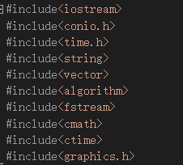

1. 使用的类、类的成员及类的构造函数

Game类：

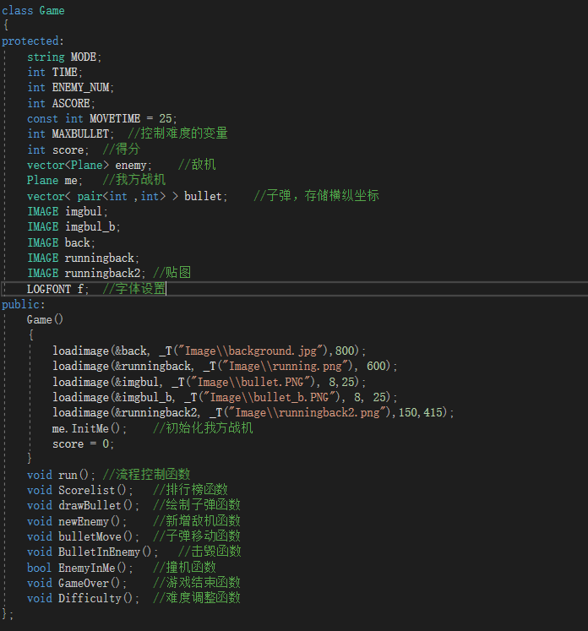

Plane类：

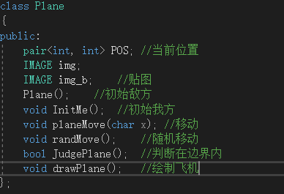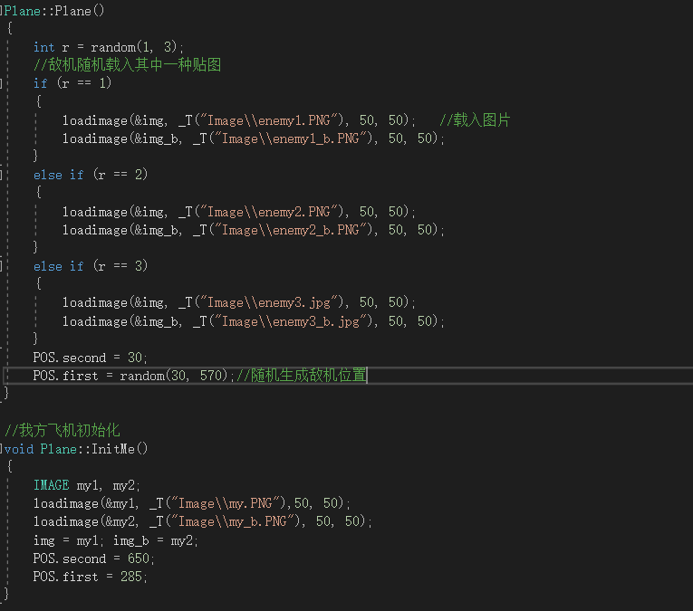

1. 主要流程的控制——run函数

Step 1 等待玩家开始游戏并选择难度

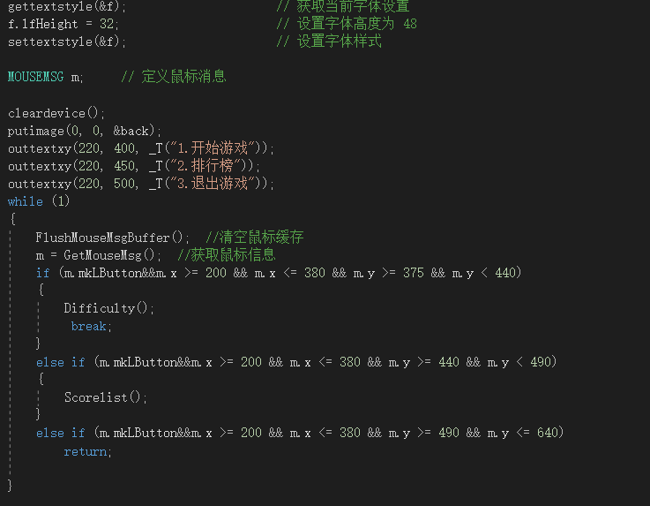

Step 2 游戏开始时的初始化

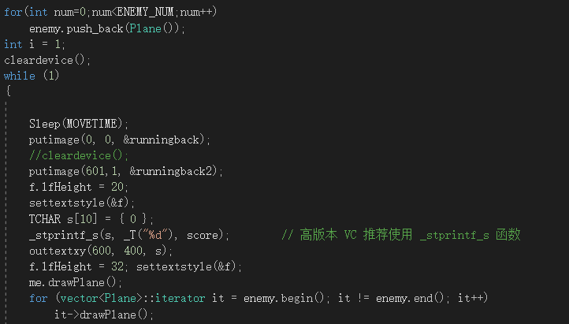

Step 3 玩家控制

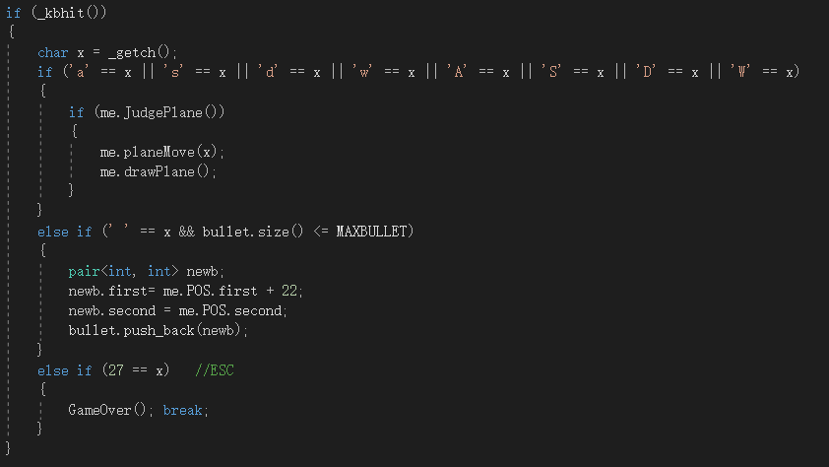

Step 4 行动处理（移动、击中判断等）

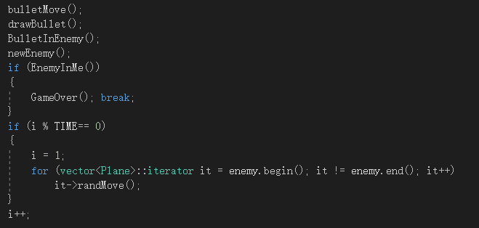

1. **程序特性及演示示例**

程序特性：游戏具有“开始游戏”、“排行榜”、“退出游戏”三个模块，通过鼠标点击选择

在开始游戏后，可以鼠标点击选择“简单”、“普通”、“困难”三种游戏难度。

游戏过程中使用WASD控制移动，空格发射子弹，ESC退出

游戏过程中右侧会显示己方得分

游戏一共有三种敌机，他们会根据难度随机产生，并每隔一段时间随机移动

游戏过程需要不断移动己方飞机，发射子弹击毁敌机即可得分

如果敌机触底或与己方相撞，则游戏失败

游戏失败后显示得分、保存成绩在本地后退出

排行榜可查看历史成绩排名，同时在scorelist.txt中可查看游戏时间、难度及得分

演示示例：

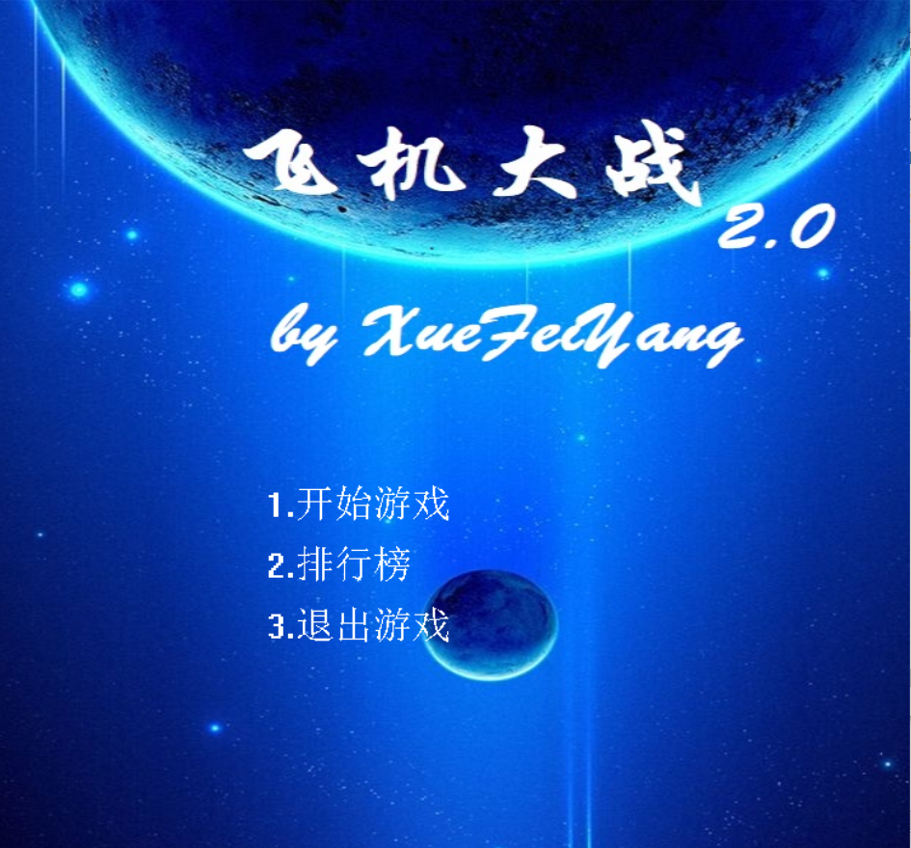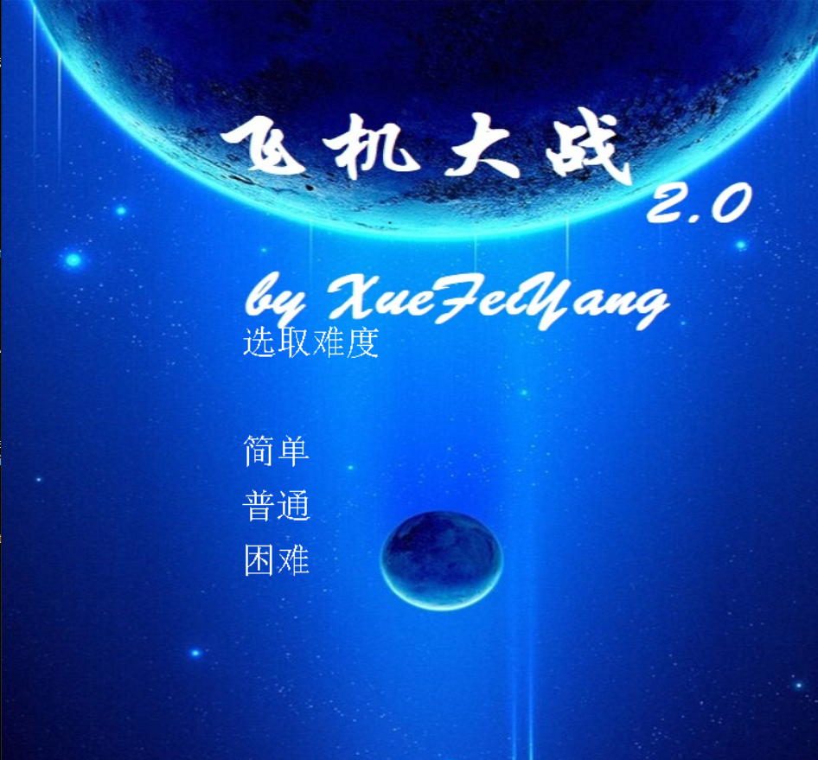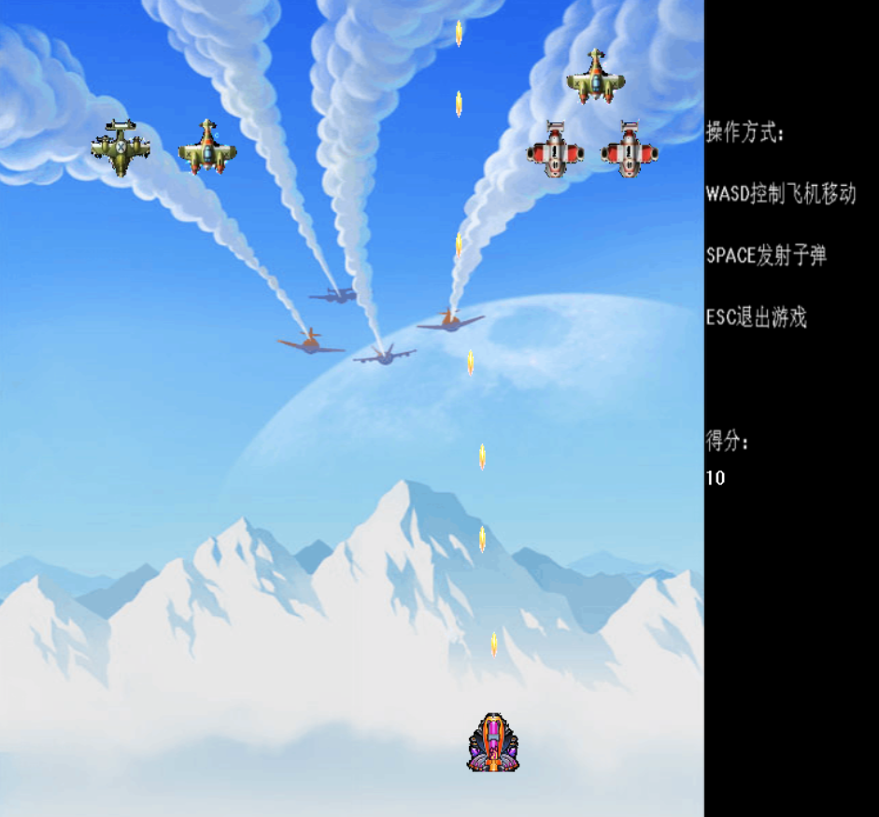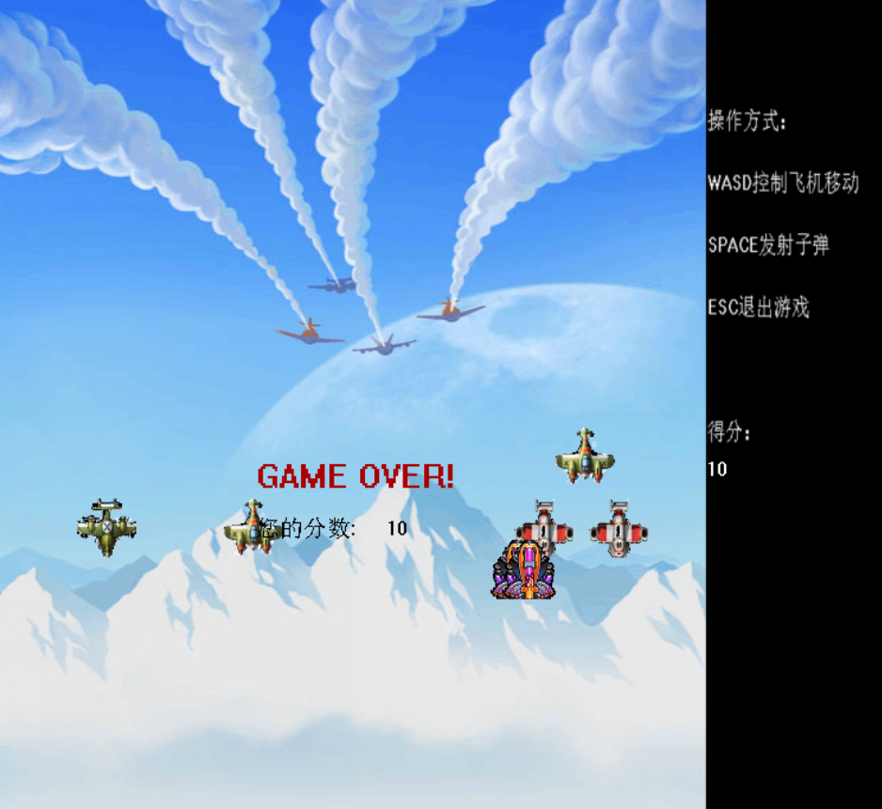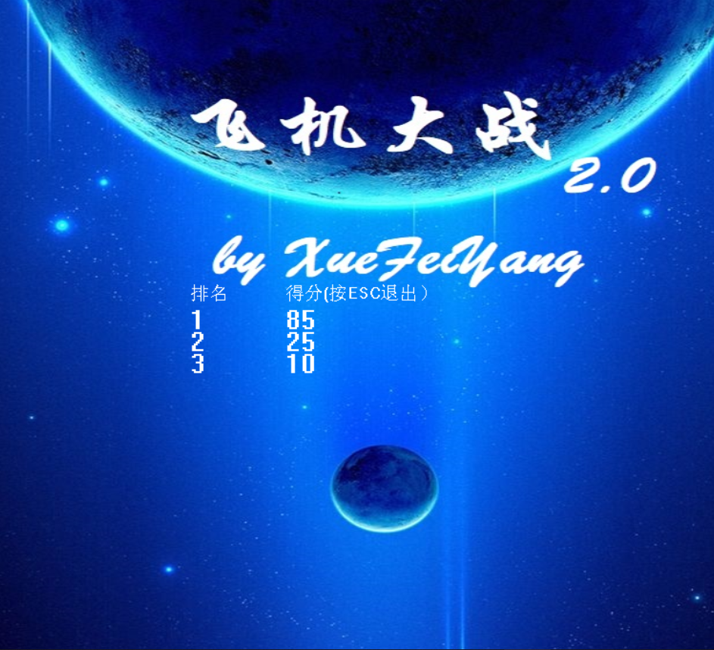

1. **遇到的问题和解决方案**

问题一：如何使用鼠标选择选项

解决方案：经查阅后发现MOUSEMSG类中有判断是否左键点击和记录鼠标位置的变量，故可用一个if语句判断

问题二：如果频繁使用cleardevice清除画布，会导致屏幕不断闪烁

解决方案：每次循环用背景遮盖而不是清除

问题三：outtext只支持输出TCHAR型字符串，如何输出数字及string

解决方案：拷贝进TCHAR中

问题四：在不使用cleardevice函数清空屏幕时，如何实时显示分数

解决方案：使用黑色背景掩盖

问题五：如何使战机、子弹等显示背景色

解决方案：此问题耗时较久，在大量查阅资料后，笔者发现了解决方案：先制作一张掩码图，再根据easyX的显色原理，将掩码图和原图相继放置并做色彩的布尔运算

掩码图和原图的制作：将原图的背景改为黑色；将掩码图的背景改为白色，要显示的内容改为黑色



而后，利用easyX的三元光栅操作码，将掩码图与背景做与运算，原图与背景做或运算

1. **后续可改进的地方**
2. 排行榜显示难度、昵称（难度：较易）
3. 三种敌机赋予不同特性（如移动更快、可发射子弹、血更厚等）（难度：中等）
4. 增加Boss，隔一段分数后出现。Boss具有更多血量，可发射子弹，但不会向前移动。只有击败Boss后才能继续前进（难度：中等）
5. 为飞机添加击毁时的爆炸动画。由于要将其显示较长时间，同时又要保证游戏的正常运行，需要修改流程函数，或者添加多线程（难度：较难）